Описание интерфейса и возможностей справочной системы «Охрана труда»

Навигация по сайту в первую очередь осуществляется по категориям, которые выбираются в данной панели:



Внутри выбранной категории осуществляется быстрый поиск через обычные поисковые запросы:



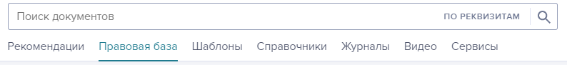

Так же на сайте имеется блок с наиболее полезными документами по основным темам:

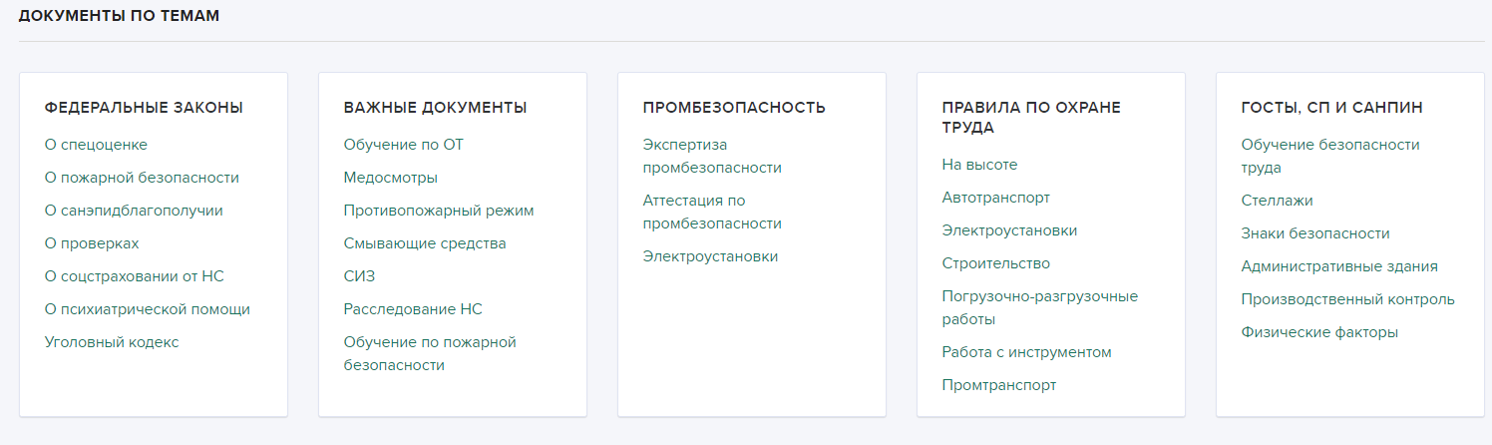

После него следует блок с последними обновлениями различных документов

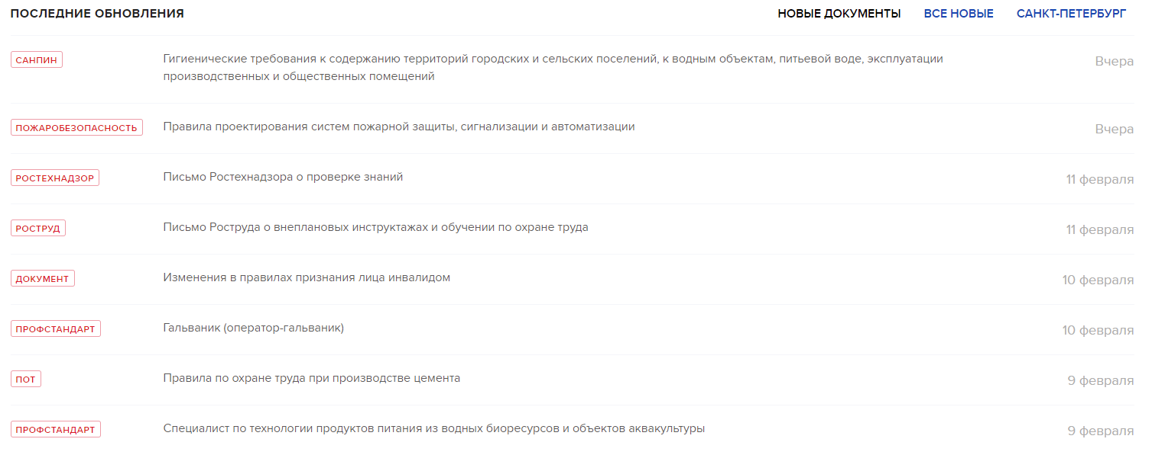

Внизу как и на большинстве сайтов имеется контактная информация и справочник для пользователя

